实验5.２模板
实验名称： | 数据库安全配置
实验目的： | 1. 能够创建数据库登录⽤户。  2. 能够设定数据库登录⽤户的数据库使⽤权限。  3. 能够使⽤新创建的⽤户登录数据库管理系统。
实验环境概述： | 1. 能够创建数据库登录用户。  2. 能够设定数据库登录用户的数据库使用权限。  3. 能够使用新创建的用户登录数据库管理系统。
实验内容：
要求：对数据库安全配置的内容进行实验
创建用户过程。 |  | 评分
- 创建⼀个新的登录⽤户，⽤户名为student，密码为tneduts；取消⽤户建立过程中“强制实施密码策略”和“强制密码过期”的选项。（请给出主要过程的截图以及文字说明）
步骤说明：
- 在SSMS中，连接到SQL Server实例。
- 右键单击“安全性”下的“登录”，选择“新建登录”。
- 在“登录名”中输入student，选择“SQL Server 身份验证”，并输入密码tneduts。
- 取消选中“强制实施密码策略”和“强制密码过期”选项。
- 点击“OK”创建用户。
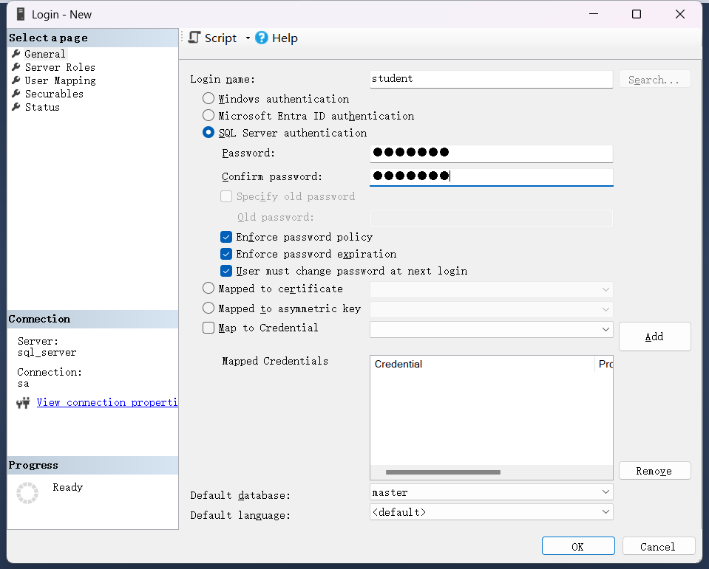
（2）将⽤户student的默认数据库设置为StudentTest；将⽤户student的⽤户映射设定为StudentTest数据库，并赋予数据库的成员⾝份为db_owner
和public。（请给出主要过程的截图以及文字说明）
步骤说明：
- 在新建用户对话框中，选择“用户映射”。
- 选择StudentTest数据库，设置默认数据库为StudentTest。
- 在“数据库角色”中选中db_owner和public。
- 点击“OK”保存更改。
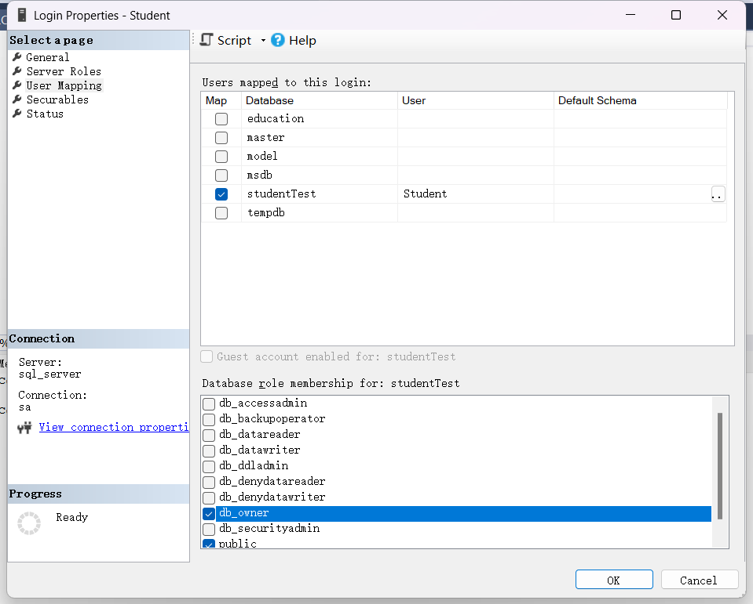
登录过程 |  | 评分
- 设置SQL SERVER 的登录模式为混合登录模式。（请给出主要过程的截图以及文字说明）
步骤说明：
- 在SSMS中，右键单击服务器实例，选择“属性”。
- 在“安全性”选项卡中选择“SQL Server和Windows身份验证模式”。
- 点击“OK”，并重启SQL Server实例。
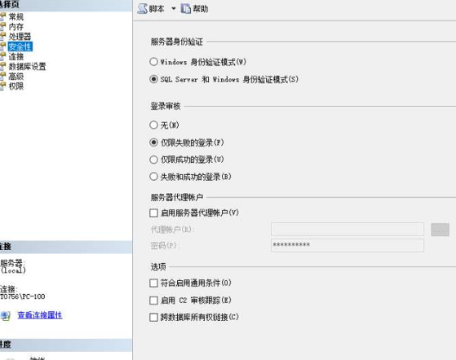
- 注销当前登录状态，通过SQLServer⾝份验证的⽅式，利⽤新创建的student登录数据库管理系统。（请给出主要过程的截图以及文字说明）
步骤说明：
- 在SSMS中注销当前用户。
- 在登录窗口中选择“SQL Server身份验证”，输入用户名student和密码tneduts，点击“连接”。
- 成功登录后，验证用户权限。
•
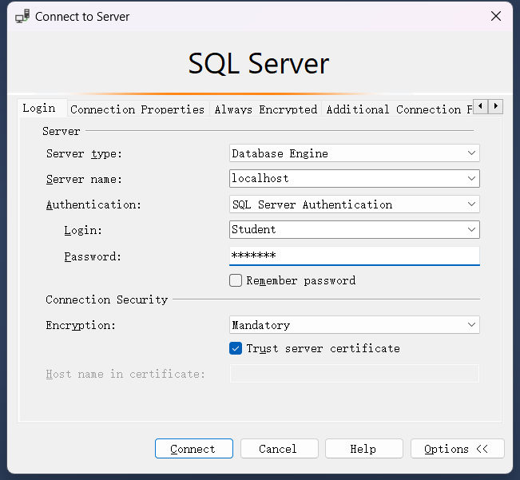
删除用户 |  | 评分
- 注销当前登录转台，再次以Windows⾝份验证的⽅式登录到数据库管理系统中。删除⽤户student。（请给出主要过程的截图以及文字说明）
步骤说明：
- 在SSMS中注销当前用户。
- 选择Windows身份验证登录。
- 在“安全性”下的“登录”中，右键单击student，选择“删除”。
- 确认删除操作。
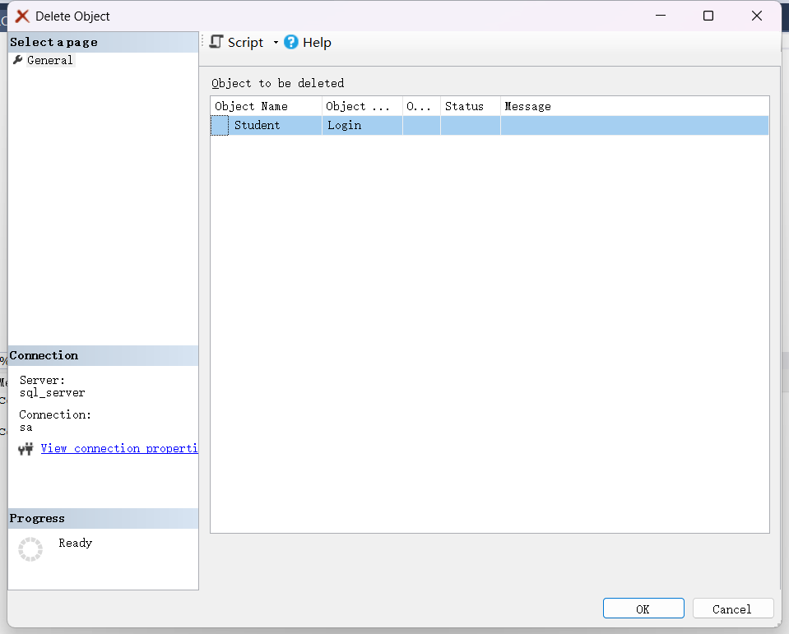
实验结论： |  | 评分
通过本次实验，我成功地创建了一个新的SQL Server登录用户，并为其设置了默认数据库和权限。在验证了用户的登录能力后，我顺利地修改了SQL Server的登录模式为混合模式，能够使用SQL Server身份验证登录。最后，我通过Windows身份验证删除了新创建的用户。实验过程中，我深刻体会到了数据库安全配置的重要性，了解了如何有效地管理用户权限，以确保数据安全和系统的稳定运行。

